ЮДИНА

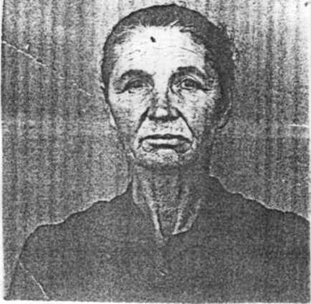
Мария
'Г5 2 iE'*:;StHf' "«"' "*—i—■ ■
Викторовна,

Юдина Мария Викторовна родилась 1 февраля 1928 года в деревне Марфино (Соминка) в крестьянской семье. Окончила 5 классов школы.

Началась война. Из семьи на фронт попал брат, Жильцов Михаил Викторович. С войны не вернулся - был убит.

Вместе с сестрой, Жильцовой Татьяной Викторовной, Мария Викторовна работала на свинарнике совхоза «Тракторный» свинаркой. Не смотря на возраст, Мария Викторовна работала наравне со взрослыми, деля с ними все невзгоды военного тяжёлого времени.
В 1942 году по призыву военкомата Мария Викторовна была направлена рыть окопы под Саратов. Воспоминания об этом времени тяжелы для Марии Викторовны.

Весть о Победе была для всех радостной и печальной одновременно. Постепенно начали возвращаться с фронта мужчины, но работы было так много, что многие женщины продолжали работать на тяжелых работах.

Мария Викторовна продолжала работать свинаркой, причем очень скоро стала передовиком производства. За отличную работу награждена орденом «Трудовой Славы». Немало было получено и почетных грамот за годы работы.
Вырастила троих детей, имеет много внуков, пользуется их уважением и вниманием.

Награждена медалями «Ветеран труда», «50 лет Победы ВОв в 1941-1945гг..», «60 лет Победы ВОв в 1941-1945гг..».

